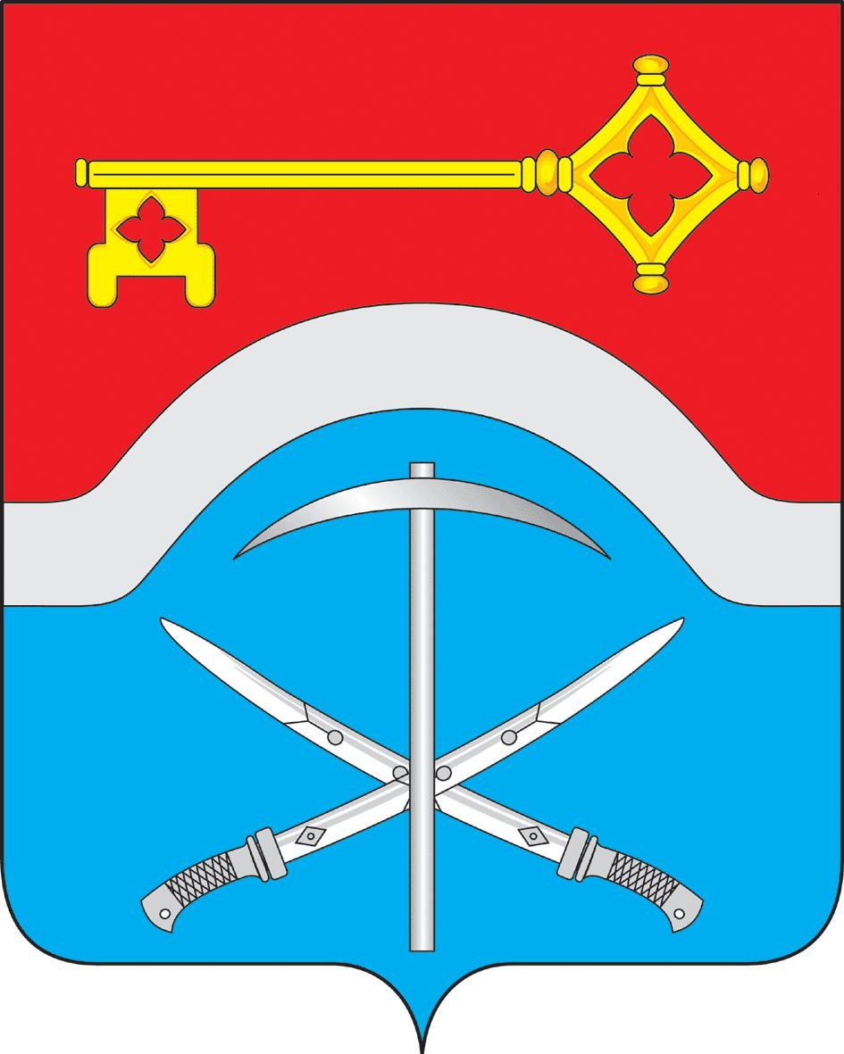

АДМИНИСТРАЦИЯ ГОРОДА ДОНЕЦКА
ПОСТАНОВЛЕНИЕ

04.10.2018 № 1009
Об утверждении Положения об Общественном совете при Администрации города Донецка по проведению независимой оценки качества условий оказания услуг муниципальными учреждениями здравоохранения
В соответствии с Федеральным законом от 06.10.2003г. № 131-ФЗ «Об общих принципах организации местного самоуправления в Российской Федерации», Федеральным законом от 05.12.2017г. № 392-ФЗ «О внесении изменений в отдельные законодательные акты Российской Федерации по вопросам совершенствования проведения независимой оценки качества условий оказания услуг организациями в сфере культуры, охраны здоровья, образования, социального обслуживания и федеральными учреждениями медико-социальной экспертизы»,
ПОСТАНОВЛЯЮ:
1.Утвердить Положение об Общественном совете при Администрации города Донецка по проведению независимой оценки качества условий оказания услуг муниципальными учреждениями здравоохранения согласно приложению к настоящему постановлению.
2.Опубликовать настоящее постановление в городской общественно политической газете «Донецкий рабочий» и разместить на официальном сайте Администрации города Донецка в сети Интернет (ответственный - управляющий делами Администрации города Донецка Коновалова Ю.Н.).
3.Настоящее постановление вступает в силу со дня официального опубликования.
4.Контроль за выполнением постановления возложить на заместителя главы Администрации города Донецка по социальным вопросам Забабурину О.В.

Первый заместитель главы
Администрации города Донецка Р.В. Кураев

Постановление вносит
МБУЗ «ЦГБ» г. Донецка
Приложение
к постановлению
Администрации
города Донецка
от 04.10.2018 № 1009

ПОЛОЖЕНИЕ
об Общественном совете при Администрации города Донецка по проведению независимой оценки качества условий оказания услуг муниципальными учреждениями здравоохранения

I. Общие положения

1.Настоящее Положение определяет компетенцию, порядок формирования и деятельности Общественного совета при Администрации города Донецка по проведению независимой оценки качества условий оказания услуг муниципальными учреждениями здравоохранения муниципального образования «Город Донецк» (далее – Общественный совет).
2.В своей деятельности Общественный совет руководствуется законодательством Российской Федерации, законодательством Ростовской области, муниципальными правовыми актами, а также настоящим Положением.
3.Общественный совет является постоянно действующим совещательно-консультативным органом.
4.Члены Общественного совета осуществляют свою деятельность на общественных началах.

II. Задачи, критерии и функции Общественного совета

5.Задачей Общественного совета является проведение независимой оценки качества условий оказания услуг учреждениями здравоохранения города Донецка (далее – независимая оценка).
6.Общественный совет для выполнения возложенной на него задачи выполняет следующие функции:
1) определяет перечень учреждений здравоохранения города Донецка, которые участвуют в реализации программы государственных гарантий бесплатного оказания гражданам медицинской помощи в отношении которых будет проведена независимая оценка;
2) принимает участие в рассмотрении проектов документации о закупках работ, услуг, а также проектов муниципальных контрактов, заключаемых Администрацией города Донецка с организацией, которая осуществляет сбор и обобщение информации о качестве условий оказания услуг медицинскими организациями (далее – оператор);
3) проводит независимую оценку качества условий оказания услуг медицинскими учреждениями города Донецка с учетом информации, представленной оператором;
4) представляет в Администрацию города Донецка и учреждения здравоохранения города Донецка результаты независимой оценки, а также предложения об улучшении деятельности медицинских организаций.

III. Порядок формирования общественного совета

7.Общественный совет при Администрации города Донецка по обращению Администрации города Донецка не позднее, чем в месячный срок со дня получения указанного обращения, формирует из числа представителей общественных организаций, созданных в целях защиты прав и интересов граждан, общественных объединений инвалидов, Общественный совет и утверждает его состав.
8.В состав Общественного совета не могут входить представители органов местного самоуправления, представители медицинских профессиональных некоммерческих организаций, руководители (их заместители) и работники медицинских организаций.
Общественный совет вправе привлекать к своей работе представителей медицинских профессиональных некоммерческих организаций для обсуждения и формирования результатов независимой оценки.
9.Число членов Общественного совета не может быть менее чем 5 человек.
10. Срок полномочий Общественного совета составляет три года со дня утверждения его состава.
11. Общественный совет считается сформированным со дня утверждения его состава Общественным советом при Администрации города Донецка.
12.Общественный совет при Администрации города Донецка информирует Администрацию города Донецка о составе созданного Общественного совета.
13.Не позднее, чем за три месяца до истечения срока полномочий действующего состава Общественного совета, Администрация города Донецка инициирует процедуру формирования Общественного совета на новый срок.
При формировании Общественного совета на новый срок осуществляется изменение не менее трети его состава.

IV. Организация деятельности Общественного совета

14.Основной формой деятельности Общественного совета является заседание.
Первое заседание Общественного совета проводится не позднее чем через 30 календарных дней со дня утверждения его состава.
Заседания Общественного совета проводятся по мере необходимости, но не реже одного раза в год.
Общественный совет осуществляет независимую оценку качества условий оказания услуг не чаще чем один раз в год и не реже чем один раз в три года в отношении одного и того же учреждения здравоохранения.
15. Председатель, заместитель председателя и секретарь Общественного совета избираются членами Общественного совета из его состава на первом заседании Общественного совета открытым голосованием простым большинством голосов от числа присутствующих членов.
16. Заседание Общественного совета считается правомочным, если в нем участвует более половины от общего числа его членов.
Заседание Общественного совета ведет председатель Общественного совета или по его поручению заместитель председателя Общественного совета.
17. Общественный совет осуществляет свою деятельность в соответствии с планом работы на год, утверждённым председателем Общественного совета.
18. Решение Общественного совета принимается большинством голосов присутствующих на заседании членов Общественного совета путем открытого голосования. При равенстве голосов голос председательствующего является решающим.
19. Решение Общественного совета оформляется протоколом, который подписывается председателем Общественного совета, а в его отсутствие – заместителем председателя.
Члены Общественного совета, выразившие свое несогласие с решением Общественного совета, вправе изложить особое мнение, которое приобщается к протоколу заседания Общественного совета.
Особое мнение оформляется в течение одного календарного дня со дня заседания Общественного совета.
20. Председатель Общественного совета:
1) представляет Общественный совет в органах местного самоуправления, общественных объединениях и организациях;
2) организует работу Общественного совета и председательствует на его заседаниях;
3) подписывает протоколы заседаний и другие документы Общественного совета;
4) формирует при участии членов Общественного совета и утверждает план работы, повестку заседания Общественного совета и состав иных лиц, приглашаемых на заседание Общественного совета;
5) взаимодействует с Администрацией города Донецка по вопросам реализации решений Общественного совета;
6) решает иные вопросы в установленной настоящим Положением сфере деятельности Общественного совета.
В случае отсутствия председателя Общественного совета его обязанности исполняет заместитель председателя Общественного совета.
21. Секретарь Общественного совета:
1) готовит повестку дня заседания Общественного совета и проект протокола заседания Общественного совета;
2) организует текущую деятельность Общественного совета и координирует деятельность его членов;
3) информирует членов Общественного совета о времени, месте и повестке дня заседания Общественного совета, а также об утвержденных планах работы Общественного совета;
4) обеспечивает подготовку информационно-аналитических материалов к заседаниям Общественного совета по вопросам, включенным в повестку дня Общественного совета;
5) решает иные вопросы по поручению председателя Общественного совета.
22. Члены Общественного совета:
1) участвуют в мероприятиях, проводимых Общественным советом, а также в подготовке материалов по рассматриваемым вопросам;
2) вносят предложения по формированию повестки дня заседаний Общественного совета;
3) высказывают свое мнение по существу обсуждаемых вопросов на заседании Общественного совета;
4) обладают равными правами при обсуждении вопросов и голосовании на заседании Общественного совета;
5) обладают правом выхода из состава членов Общественного совета по собственному желанию.
23. Члены Общественного совета обязаны лично участвовать в заседаниях Общественного совета и не вправе делегировать свои полномочия другим лицам.
24. В случае прекращения полномочий члена Общественного совета новый член Общественного совета вводится в его состав в течение 30 дней со дня такого прекращения полномочий.
25.Организационно-техническое сопровождение деятельности Общественного совета обеспечивает Администрация города Донецка.
26.Информация о деятельности Общественного совета подлежит размещению в информационно-телекоммуникационной сети «Интернет» на официальном сайте Администрации города Донецка.

Управляющий делами
Администрации города Донецка Ю.Н. Коновалова

